***Проводится***

***специальное комплексное мероприятие***

***«Охота»***

*Государственной инспекцией охраны животного и растительного мира при Президенте Республики Беларусь, в целях обеспечения государственного контроля за соблюдением природоохранного законодательства в осенне-зимнем сезоне охоты, в период с 01 октября по 31 декабря 2024 года, проводится специальное комплексное мероприятие «Охота».*

*Основными задачами мероприятия являются:*

* 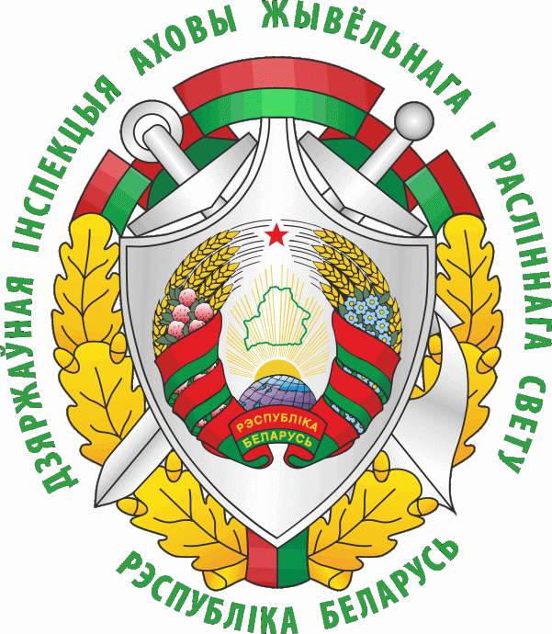*усиление контроля за организацией и проведением охот гражданами и должностными лицами пользователей охотничьих угодий;*
* *выявление фактов незаконных охот и браконьерства;*
* *совершенствование форм и методов взаимодействия с правоохранительными органами и охотпользователями, в целях выведения из оборота незаконных орудий добычи диких животных, в том числе оружия и боеприпасов;*
* *активизация профилактической работы, в том числе с местным населением, в целях получения информации о незаконных охотах, а также хранении незаконных орудий добычи диких животных, уделив особое внимание их добровольной сдаче.*

*Граждане, добровольно сдавшие незаконные орудия добычи диких животных, освобождаются от ответственности.*

*Если Вы располагаете информацией о лицах, занимающихся браконьерством, осуществляющих незаконную охоту, информацией о хранении незаконных орудий добычи диких животных, в том числе оружия и боеприпасов, а также незаконно добытой продукции охоты, сообщите на горячую линию Государственной инспекции охраны животного и растительного мира при Президенте Республики Беларусь по телефону (8-017) 3900000 или в Молодечненскую межрайонную инспекцию по телефонам: 80176-50-12-60, 80176-75-29-39. Конфиденциальность гарантируется.*

***Молодечненская межрайонная инспекции***

***охраны животного и растительного мира***